# Förväntat dödsfall i hemmet

Fastställande av ett dödsfall ska göra skyndsamt. Tidpunkten för dödens inträde får bestämmas med ledning av uppgifter från vårdpersonal, anhöriga eller andra personer med kännedom om de aktuella omständigheterna. **En läkare får fastställa att döden har inträtt utan att personligen ha gjort den kliniska undersökningen, om**

* Dödsfallet är förväntat på grund av sjukdom eller nedsatt hälsotillstånd med förmodad begränsad överlevnad, eller
* Kroppen uppvisar uppenbara dödstecken i form av förändringar som inte är förenligt med fortsatt liv

**Förutsättningar för att läkaren ej skall behöva göra undersökningen är att:**

* En legitimerad sjuksköterska har gjort denna undersökning och meddelat läkaren resultatet, och
* Läkaren har tillgång till relevanta och tidsmässigt aktuella uppgifter om den dödes tidigare medicinska tillstånd

**Omfattning:**

Förfarandet gäller endast då dödsfallet är väntat.

**Förfarande:**

Då någon inom en snar framtid förmodas avlida tillkallas läkare för att själv undersöka patienten och dokumentera i journaltext och i gemensamma dokument under sökordet

*Konstaterande av dödsfall delegerat till tjänstgörande sjuksköterska*

*Önskemål om förändring: Fastställande av förväntat dödsfall överlåts till tjänstgörande sjuksköterska*.

Läkaren ger klara instruktioner om vilka åtgärder som skall vidtas. Överenskommelsen om att överlämna den kliniska undersökningen till tjänstgörande sjuksköterska ska även dokumenteras i sjuksköterskans journal. Det är sjuksköterskans ansvar att se till att aktuell blankett finns. Den enskilda sjuksköterskan tar själv ställning till om hen vill åta sig uppgiften.

**Om överenskommelse är gjord enligt ovan ansvarar ssk/dsk för:**

**Klinisk undersökning.**

Fastställande av en människas död med hjälp av indirekta kriterier skall göras genom klinisk undersökning. Dessa kriterier är kännetecken som visar på varaktigt hjärt- och andningsstillestånd som lett till total hjärninfarkt.

Vid den kliniska undersökningen skall samtliga nedanstående indirekta kriterier vara uppfyllda:

* frånvaro av palpabel puls
* frånvaro av hörbara hjärtljud vid auskultation
* frånvaro av spontanandning
* ljusstela, ofta vida pupiller

Efter dödsfallet fyller sjuksköterskan i blanketten och meddelar hälsocentralen senast dagen efter, via fax och/eller telefon till aktuell hälsocentral.

Hälsocentralen ska bekräfta att de mottagit uppgiften via fax eller telefon.

Dödsbeviset ska skrivas på en gång av tjänstgörande läkare. Dödsorsaksintyget ska, så långt som möjligt, skrivas av den patientansvarige läkaren.

Samtliga dödsfall ska registreras i Palliativa registret. Ansvarig för detta är områdesansvarig sjuksköterska/distriktssköterska. Det skall ske så snart som möjligt.

**Önskar närstående kontakt med läkare ska det uppfyllas snarast.**

Vid oväntade dödsfall i hemmet kontaktas jourläkare.

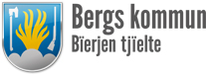 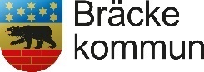  [](https://krokom.se/)

[Ragunda kommuns logotyp](https://www.ragunda.se/)  [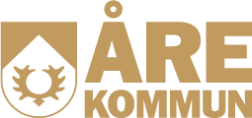](https://are.se/) [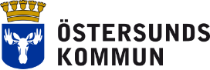](http://www.ostersund.se/) 